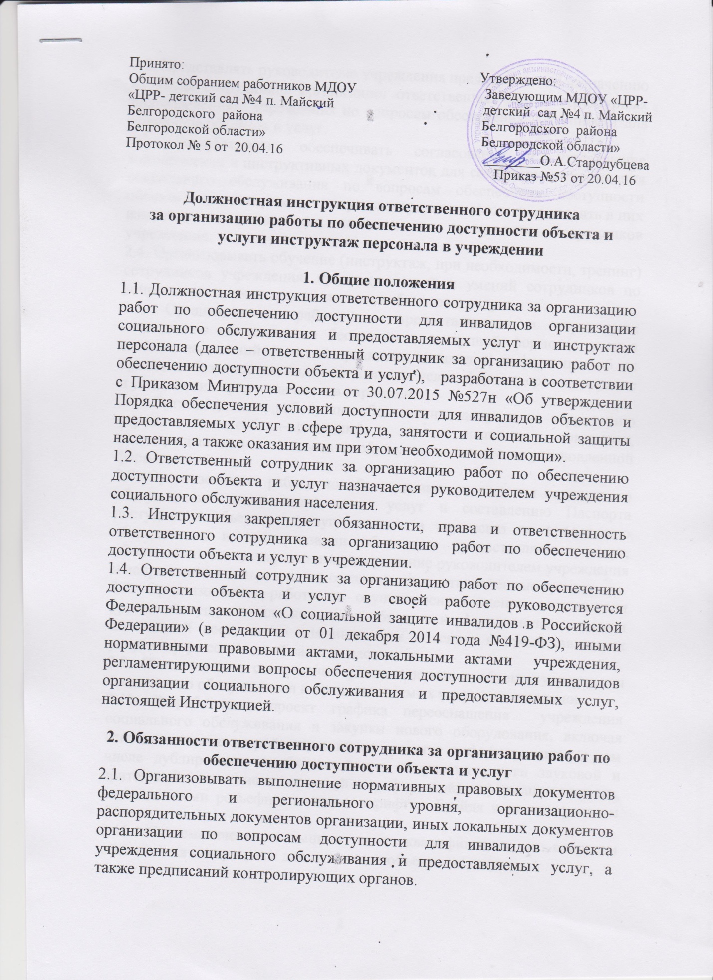

2.2. Представлять руководителю учреждения предложения по назначению из числа сотрудников организации ответственных лиц в структурных подразделениях учреждения по вопросам обеспечения доступности для инвалидов объектов и услуг.
2.3. Разрабатывать, обеспечивать согласование и утверждение методических и инструктивных документов для сотрудников учреждения социального обслуживания по вопросам обеспечения доступности объекта и предоставляемых услуг, своевременно готовить и вносить в них изменения и дополнения, доводить их до сведения сотрудников учреждения.
2.4. Организовывать обучение (инструктаж, при необходимости, тренинг) сотрудников учреждения, проверку знаний и умений сотрудников по вопросам доступности для инвалидов объектов и услуг.
2.5. Организовывать работу по предоставлению в учреждении социального обслуживания бесплатно в доступной форме (с учетом стойких нарушений функций организма инвалидов) информации об их правах и
обязанностях, видах социальных услуг, формах, сроках, порядке и условиях их предоставления в учреждении.
2.6. Организовывать работу по обеспечению допуска на территорию учреждения собаки-проводника при наличии документа, подтверждающего ее специальное обучение, выданного по установленной форме.
2.7. Организовывать работу по обследованию учреждения социального обслуживания и предоставляемых услуг и составлению Паспорта доступности объекта и услуг, входить в комиссию по проведению обследования и паспортизации объекта и предоставляемых услуг, обеспечивать его своевременное утверждение руководителем учреждения и направление в вышестоящий орган власти в установленные сроки.
2.8. Организовывать работу по осуществлению оценки соответствия уровня доступности для инвалидов объектов и услуг с использованием показателей доступности для инвалидов объектов и предоставляемых услуг в сфере
социальной защиты населения.
2.9. Участвовать в составлении плана адаптации объекта учреждения социального обслуживания и предоставляемых услуг для инвалидов

2.10. Разрабатывать проект графика переоснащения учреждения социального обслуживания и закупки нового оборудования, включая вспомогательные устройства, а также средства информирования, в том числе дублирования необходимой для получения услуги звуковой и зрительной (в том числе текстовой и графической) информации знаками, выполненными рельефно-точечным шрифтом Брайля и на контрастном фоне.
2.11. Систематически повышать свою квалификацию по вопросам обеспечения доступности для инвалидов объектов и услуг.

3. Права ответственного сотрудника за организацию работ по обеспечению доступности объекта и услуг
3.1. Контролировать в учреждении осуществление мер, направленных на обеспечение выполнения требований Федерального закона «О социальной защите инвалидов в Российской Федерации» (в редакции от 01 декабря 2014 года №419-ФЗ), Приказа Минтруда России от 30.07.2015 №527н «Об утверждении Порядка обеспечения условий доступности для инвалидов объектов и предоставляемых услуг в сфере труда, занятости и социальной защиты населения, а также оказания им при этом необходимой помощи», других правовых актов в сфере обеспечения доступности объектов и услуг.
3.2. Принимать решения в пределах своей компетенции; контролировать соблюдение сотрудниками учреждения действующего законодательства, а также организационно-распорядительных документов, локальных актов учреждения социального обслуживания по вопросам обеспечения доступности для инвалидов объекта и предоставляемых услуг.
3.3. Взаимодействовать со структурными подразделениями учреждения и внешними структурами по вопросам обеспечения доступности для инвалидов объекта и услуг.
4. Ответственность ответственного сотрудника за организацию работ по обеспечению доступности объекта и услуг Ответственный сотрудник за организацию работ по обеспечению доступности объекта и услуг несет персональную ответственность за выполнение настоящей Инструкции в установленном законом порядке.

